2018年度 福祉関係者向け研修会
見えない、見えにくいって
なんだろう？
～「知ること」は支援の第一歩～

見えない・見えにくい利用者さんの支援に悩まれたことはありませんか？
- 見えない・見えにくい方はどんなことに困るの？
- ライトハウスではどんな対応をしているの？
- 私が関わっている“あの方”の生活はこのままでいいの？

視覚障害疑似体験や視覚障害当事者の話を通じて、共に考えましょう。
気付きや発見はきっと明日からの支援に役立てていただけます！

日時 2018年9月20日（木）13時30分～16時30分
※11時00分～12時00分 ライトハウス館内見学（希望者のみ）
場所 京都ライトハウス 4階あけぼのホール
定員 30名（先着順）
費用 1,000円（資料代含む、当日受付でお支払いください）
プログラム
受付 １３時～ ※４階あけぼのホールへお越しください。

開会 １３時３０分
○アイマスク・弱視シミュレーション体験
「見えない・見えにくいことを知る」
○視覚障害当事者の体験談
「わたしの暮らし、支援する方に伝えたいこと」
○ミニ講座
「身近にある物でできる生活の工夫について」
○質疑応答

閉会 １６時３０分

※詳細は裏面の相談支援室・ほくほくまでお問合せください。
〔申込み〕
2018年9月7日（金）までに下記申込書に必要事項をご記入の上、ＦＡＸ・
メールのいずれかでお申込みください。（定員になり次第締め切ります。）
お申込み受理票を、9月14日（金）までに送付いたします。
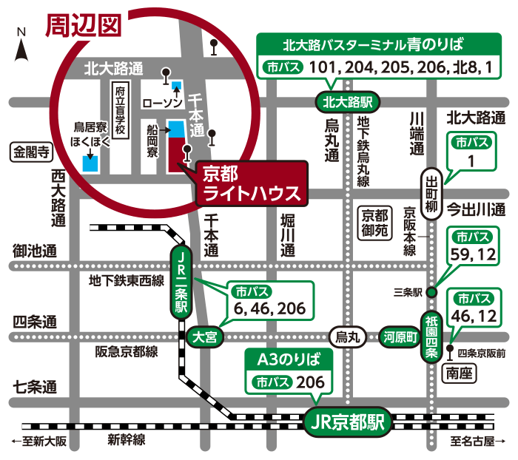
〔申込み・問合せ先〕
社会福祉法人 京都ライトハウス
相談支援室・ほくほく
〒603-8302
京都市北区紫野花ノ坊町50鳥居寮内
ＴＥＬ ０７５－４６２－０８０８
ＦＡＸ ０７５－４６２－０８８５
Eメール
oota-to@kyoto-lighthouse.or.jp
ホームページ
http://www.kyoto-lighthouse.or.jp
（駐車場はございませんので、公共交通機関でお越しください）

2018年度 福祉関係者向け研修会 参加申込書
(ﾌﾘｶﾞﾅ)  氏 名 | ( ) |  |  |  | 男・女 |  | 所 属
職 種 |  |  |  |  |  |  | 経験年数
連絡先住所 |  |  | 〒 |  |  |  |  |  |  | 自宅・勤務先
ＴＥＬ |  |  |  |  |  | ＦＡＸ
Ｅメール
当研修会をどこでお知りになられましたか？ |  |  |  | １．チラシ（郵送で届いた／連絡会等でもらった／その他 ）  ２．メール ３．ホームページ ４．その他（ ）
現場でお困りのこと、当研修会に望まれること等、お気軽にご記入ください。

＊見学希望 有・無
参加されるにあたって、必要となる配慮があれば必ずご記入ください。

主 催 社会福祉法人 京都ライトハウス
共 催 公益社団法人 京都府視覚障害者協会
後 援 京都市・京都府眼科医会

